Sutarties sąlygų patvirtinimo instrukcija

Svarbu, kad pasikeitusias sutarties sąlygas gali patvirtinti tik elektroninio pristatymo dėžutės savininkas arba įgaliotas asmuo, todėl dėžutės administratorius ir autorizuotas asmuo, prie dėžutės galės prisijungti tik po to, kai jos savininkas arba įgaliotas asmuo susipažins ir patvirtins sutikimą su naujos sutarties sąlygomis.

Instrukcija yra universali - tinka tiek fizinių, tiek juridinių asmenų pasikeitusių sutarties sąlygų tvirtinimui.

- Spausti https://epristatymas.post.lt/web/guest/pasirinkimas
- Atsidariusiame naršyklės lange spausti “Prisijungti”
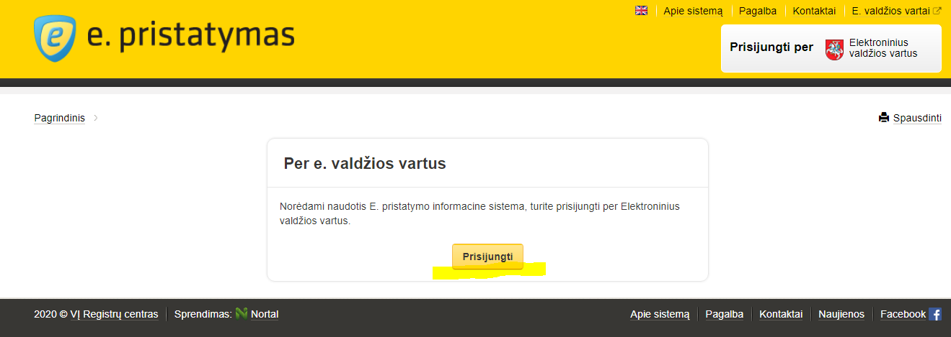

- Atsidariusiame lange pasirinkte „Gyventojas“
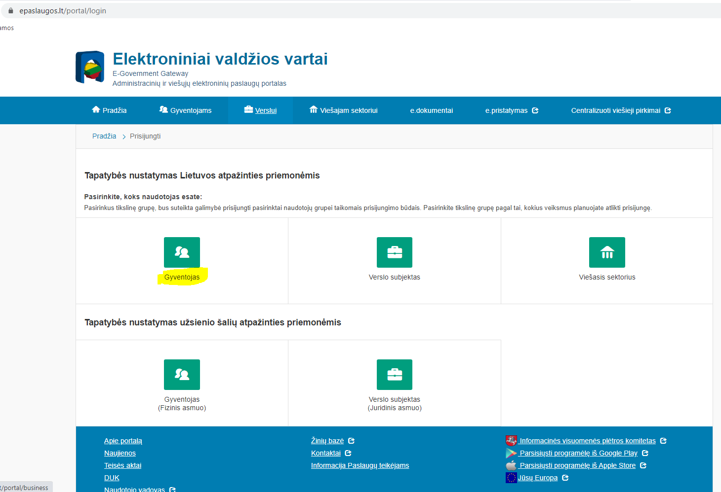

- Autentifikaciją rekomenduojame atlikti su turimomis bankinėmis tapatybės nustatymo sistemomis – pvz.: atsidariusiame lange spausti „SEB“
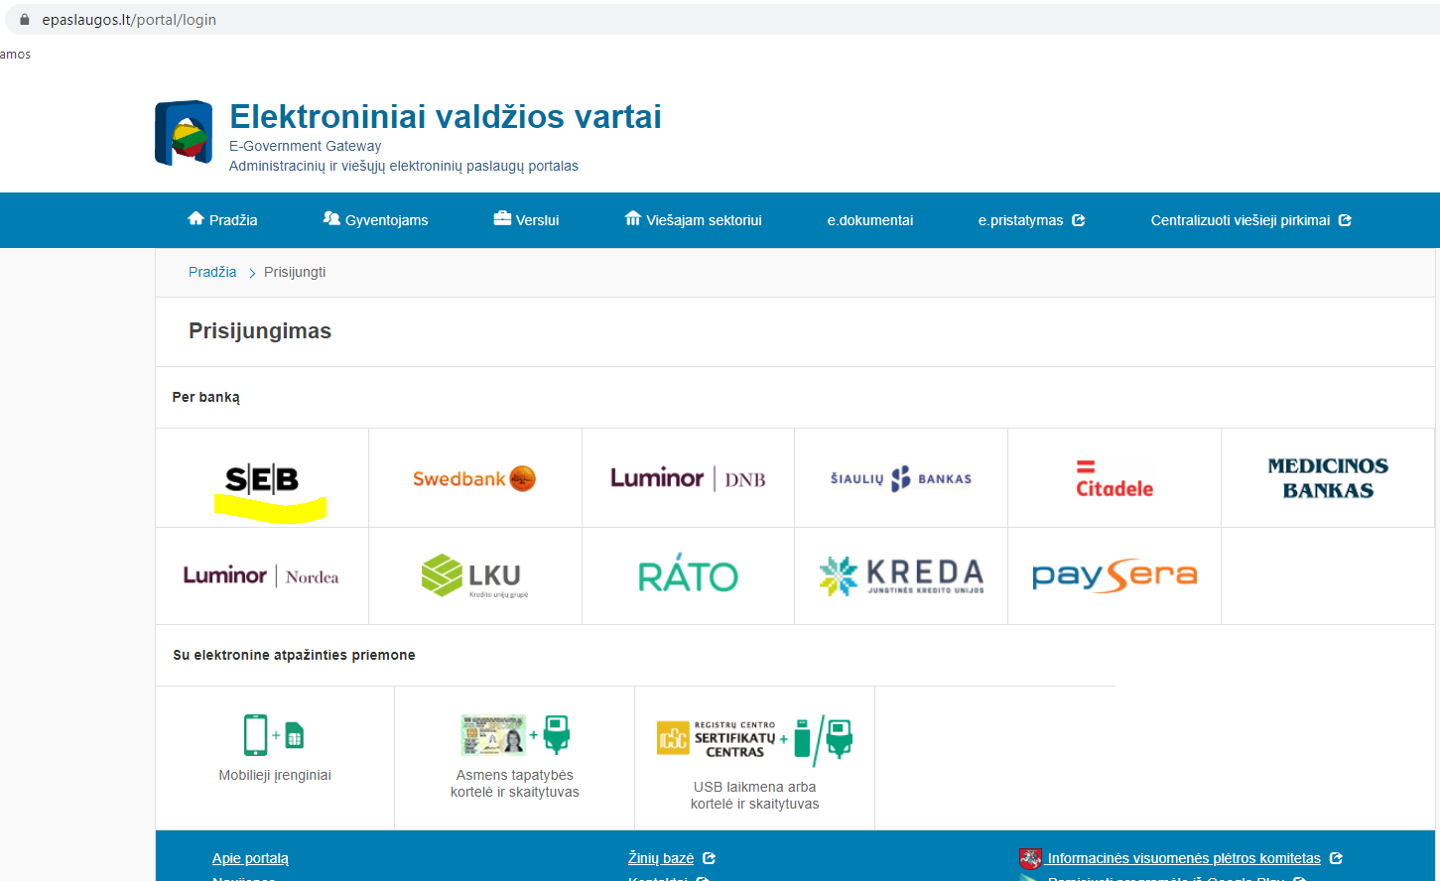

- Suvesti turimus bankinės sistemos prisijungimo duomenis, slaptažodžius ir spausti prisijungti
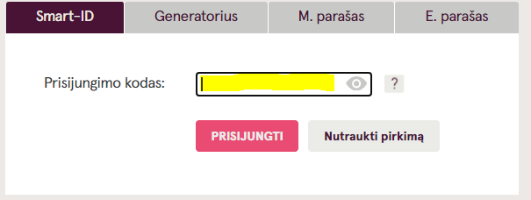

- Atsidariusiame lange susipažinti su pateiktu turiniu ir spausti “Patvirtinti”
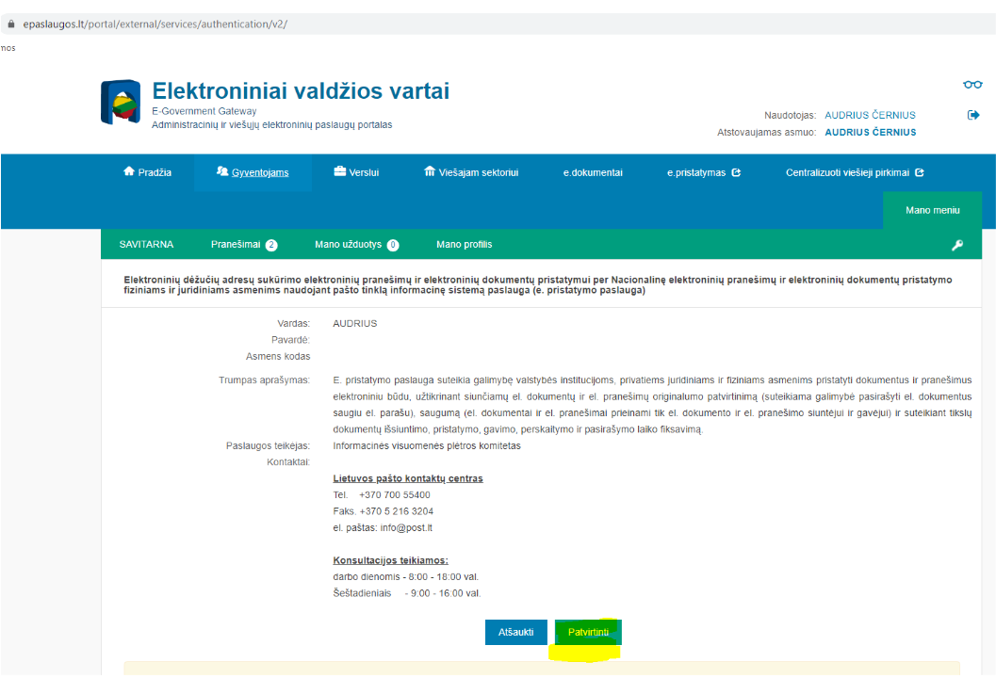

- Su žymekliu pažymėti pasirinktą e. dėžutę (uždėti tašką) ir spausti “Prisijungti prie e. dėžutės”
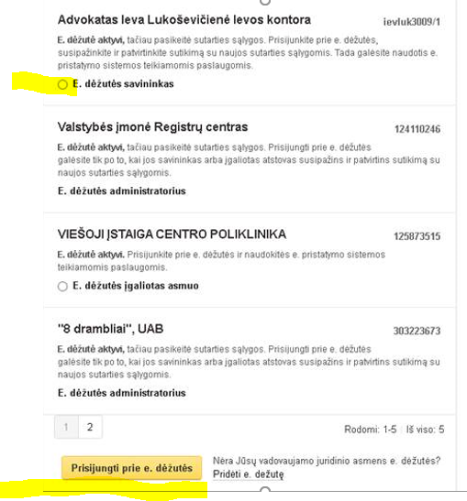

Svarbu: jeigu savininkas (įstaigos vadovas) arba įgaliotas asmuo nemato reikalingos e. dėžutės tai tuomet reikia spausti “Pridėti e. dėžutę”

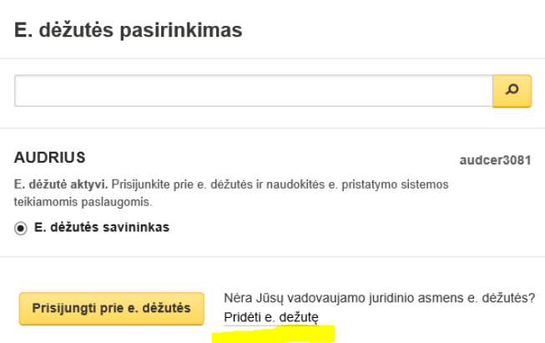
Atsidariusiame lange suvesti juridinio asmens kodą ir spausti „Prisijungti prie e. dėžutės“
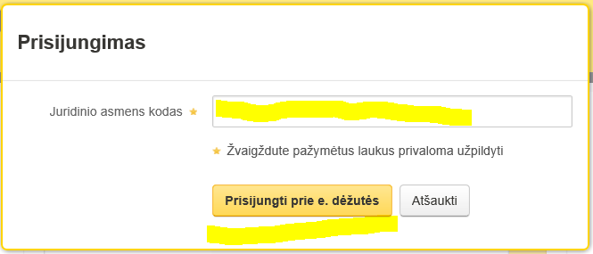

- Atsidariusiame lange susipažįstame su pasikeitusia sutartimi, taisyklėmis ir spaudžiame patvirtinimo mygtuką
